
（苏）制：0880109号-1 TD-6020

门尼粘度仪

使 用 说 明 书

门尼粘度仪使用说明
(主机操作)
前言
门尼粘度仪最早起源于美国，由美国人MOONEY 发明。广泛应用于橡胶，电线电缆行业。
橡胶粘度和橡胶硫化指数的测定，均可由门尼粘度进行试验测定,两种试验的区别仅在于试验温度，试验时间和数据取值方式不同而己，
测量时将生胶料填充在模腔与转子之间，在一定试验温度和压力下转子以一定旋转力矩对试样加以一定的剪切力，测出橡胶对所加力矩的抵抗力矩。
门尼粘度仪可准确地测试出胶料的触变效应，粘度、弹性恢复、焦烧
及硫化指数等。门尼粘度仪是橡胶工业生产和工艺配方等方面的重要测试工具。
本门尼粘度仪实现了机电脑一体化，采用了PID自适应温控仪，进口集成电路，合理的机械设计，自动校正功能，美观的外形，其先进性和可靠性，给用户带来了使用方便和放心。
门尼粘度仪主要技术指标
一 门尼粘度仪正常工作条件
1 环境温度: 0~40度
- 仪器安装在固定的平台上
- 工作环境无震动
- 仪器周围无腐蚀介质
- 电网波动范围 ~220V ±10% 50 HZ±0.5HZ
- 相对湿度: <80%
- 仪器总功率 500 W
二 门尼粘度仪主要技术指标
- 测控温度范围 0~200度
- 测温显示分辨率 0.1度
- 控温精度: +0.3度
- 标定精度: 100+0.5门尼值
- 转子转速: 2 转/分 +0.02 转/分
- 力矩量程: 0~200 门尼值
三 模腔与转子
1 大小转子均按ISO289-63，GB/T1232-92标准设计制造
2 试验压力(合模压)：11.5KN±0.5KN(100MF 相当8.46NM)
3 配气： 0.5~0.6MPA
4 试样体积：约27cm立方体
5 配电容量： 1 KAV
试验原理
门尼粘度仪有三种试验状态，1门尼试验、2焦烧试验、3标定、
下面对各种试验过程原理作简要说明，
一 门尼试验原理，门尼试验温度设定一般为100度，加温并稳
定到设定值，根据胶料类型，选择试验时间4分钟或8分钟，选择预热
时间1分钟或9分钟(一般为1分钟)，然后，开模迅速放试样，合模，
合模信号一到，程序自动控制预热时间，预热时间到，程序自动控制启
动电机，门尼试验开始，在设定的试验温度下，胶样的粘度通过力矩传
递机构传送到测力系统，再经电脑采样计算，处理、实时显示胶样的粘
度，随时间变化的过程曲线及参数。
二 焦烧试验原理，焦烧试验过程与门尼试验过程基本相同，区别在
于焦烧试验温度设定一般为120度，不选择试验时间试验结果数据取值方
法不同。加温并稳定到设定值，然后，根据胶料类型，选择预热时间1分
钟或9分钟(一般为1分钟)，开模迅速放试样，合模，合模信号一到，程
序自动控制预热时间，预热时间到，程序自动控制启动电机，焦烧试验开
始，试验结果取(T35-T5) (大转子)作为试样的硫化指数，如为小转子，则
取(T18-T3) 作为试样的硫化指数，当试验时间到T40时，程序控制自动仃
机，如果到不了T40，试验时间到60分也自动仃机。
三 标定试验，本门尼粘度仪的标定试验原理与门尼焦烧试验过程原理
基本相同，只是标定试验过程不放试样，只是在试验过程自动放下一个陀，
重量相当100门尼，自动校准到100±0.5门尼。
主机面板操作
1 打开总电源开关
2 等30秒后，显示屏为显加热标志”~”
3 当温度稳定后(10分左右)，按 “开模” 键
4 等开模后，按“标定” 键，(40秒自动完成 注意：每开关一次总电源开关需标定一次)
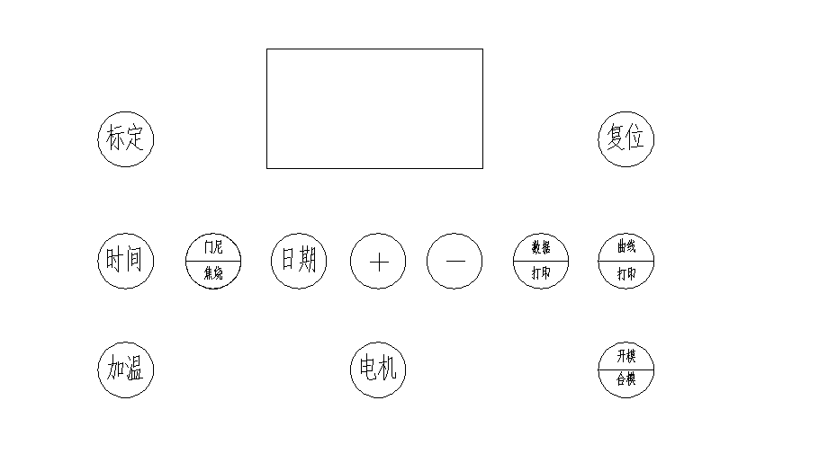
5 门尼测量时间设定：按“时间” 键，显示屏 ←对应指向
门尼测量时间和预热时间、按 “+”“—” 键可设时间
注意：门尼测量4~8分，预热时间1~9分(通常为1分)
- 焦烧测量设定：按 “门尼/焦烧” 键，显示屏做门尼、或焦烧，选择做焦烧。焦烧时间最长为60分，预热时间在做门尼态设定，按“时间” 键，可选择大转子焦烧做T5，小转子焦烧T3，和做T35
- 日期设定修改：按“日期” 键，注按第一次“日期” 键，再按 “+”“—” 键，修改为分、按第二次“日期” 键，按 “+”“—” 键，修改为时，按第三次“日期” 键，再按 “+”“—” 键，修改为日、按第四次“日期” 键，按 “+”“—” 键，修改为月，按第五次“日期” 键，再按 “+”“—” 键，修改为年、按第六次“日期” 键，为保存修改日期和时间。
- 打印数据和打印曲线(当配电脑不用打印键)
- “复位” 键，为保留备用
- “电机” 键，维修备用
- 当配有电脑，捡查主机与电脑的连接电缆是否接好
- 启动电脑的 “门尼测试程序”，打开模，按“时间” 键
主机与电脑连接成功，主机的设定温度和时间传送到电脑里。
14 本仪器可独立做门尼测试，试验结果在显示屏里显示
试验操作步骤
(一) 标定
打开总电源开关，等30秒后，设定上下模温度为100度，按“加热” 键，显示屏为显加热标志”~”当温度稳定后(10分左右)，按 “开模” 键，等开模后，按“标定” 键，(40秒自动完成 注意：每开关一次总电源开关，需标定一次)。
(二)门尼试验(选择做门尼试验)
设定试验温度：100度，预热时间为1分钟，门尼试验时间为4分钟
放入转子，合模转子预热，等5至10分钟后，准备好两个胶料试样，和
两张聚脂薄膜 (厚0.2mm)，大于70mmX70mm，温度稳定后开模，迅速放入
胶样和薄膜，合模合模信号到，电脑程序自动控制预热时间，预热时间到
程序自动控制启动电机,门尼试验开始(如配由电脑在合模前启动电脑程序
在电脑显示屏里可看到门尼试验的过程曲线),门尼试验时间到后，电机自
动仃止 ，再测试 1分钟,胶料的弹性恢复性能。结束后在主机显示屏显示
试验结果(1+4)=XX.X,(如配由电脑在电脑显示屏里可看到门尼试验的过程
曲线和数据)。电脑操作看电脑操作说明，
(三)焦烧试验(选择做焦烧试验)
根据胶料设定试验温度：一般为120度，预热时间为1分钟，焦烧试验时
间不用设定，放入转子，合模转子预热，等 5至 10分钟后，准备好两个
胶料试样，如只做焦烧，大转子选择做 T5，小转子选择做 T3，否测选择
做 T35，温度稳定后开模，迅速放入胶样，合模合模信号到，电脑程序自
动控制预热时间，预热时间到程序自动控制启动电机, 焦烧试验开始 (如
配由电脑在合模前启动电脑程序在电脑显示屏里可看到门尼试验的过程曲
线), 焦烧试验时间到后，电机自动仃止 ，结束后在主机显示屏显示试验
结果T5=XX’.X”,(如配由电脑在电脑显示屏里可看到焦烧试验的过程曲线
和数据)。电脑操作看电脑操作说明，
操作试验注意事项
- 试样的制备和安放
1.试样由两个直径约45X55mm厚度约6-8m的园形胶片组成，并在其中一个中心处，打一个直径约10mm的园孔，用作试样的胶料炼成后，应先仃放到常温(一般2小时)，方可进行试验，但不得超过3天。
2.取出转子，先将转子轴穿入带孔的试片压靠在转子转盘下面，再穿入一张带
孔的聚脂薄膜，这时将转子插入下模腔转子孔内，此时要用手压转子，再把另一块试片放在转子转盘上，然后，再盖上一张聚脂薄膜，这样即可合
模做试验。
- 模腔和转子要经常保持清洁，特别是沟槽部分要清理干净，保
持其几何形状的完整性，每班试验结束后，要彻底清理干净。
- 试验压力调节在0.45MPa
- 油雾器要定期加油
- 转子高度调节，用手压紧转子，松开锁紧螺母，调节螺杆，保
证转子转盘在模腔中心。如发现密封圈损坏或漏胶，应及时换密封圈，并清洗空心主轴内残余的胶料。
- 标定陀的安装和调节，把钢丝连接用螺钉固定在测力板上，钢
丝绳绕过滑轮将调节螺钉装在重陀上，当小气缸托起重陀钢丝绳不受力，当小气缸托盘下降时，重陀悬空，钢丝绳受力。小小气缸上升下降速度可由电磁阀上的单向节流阀调整顺时针旋转减少，逆时针旋转气增大，一般为10秒钟使重陀悬空为宜，不能过快，也不能太慢。
- 空气要保持清洁，经常查看气动三联体过滤器内的水，有水应及时排放
压缩机存气筒内的水要经常排放。正确地操作及精心保养能使仪器良好的工作状态
正确的测试数据。

